|  |  |
| --- | --- |
| Riferimento |  |
| Versione | 0.1 |
| Data | 15/01/2020 |
| Destinatario | Prof.ssa F. Ferrucci |
| Presentato da | Marco Delle Cave, Francesco Pagano,  Manuel Pisciotta, Alessia Olivieri |
| Approvato da |  |



Manuale di Installazione

TutoratoSmart

Revision History

|  |  |  |  |
| --- | --- | --- | --- |
| **Data** | **Versione** | **Cambiamenti** | **Autori** |
| 15/01/2020 | 0.1 | Prima Stesura | Delle Cave Marco,  Pagano Francesco, Pisciotta Manuel |

Sommario

1. 1. Introduzione 3
2. 2. Avvio Applicazione Web 3
3. 3. Avvio Applicazione Web 3
4. 4. Prima di installare 3

4.1. Preparazione ed installazione della base di dati 3

1. 5. Installazione 4
2. 6. Primo accesso 5

6.1. Credenziali per il primo accesso – Membro della Commissione 5

6.2. Credenziali per il primo accesso – Tutor 6

6.3. Credenziali per il primo accesso – Studente 7

# 1. Introduzione

Lo scopo del documento è quello di riportare le operazioni da eseguire per l’avvio dell’applicazione web “TutoratoSmart”. Inoltre, nel documento saranno riportate le procedure di installazione dell’applicazione per l’utilizzo in locale.

# 2. Avvio Applicazione Web

Requisiti di sistema:

• Web Browser

• Connessione ad internet

• Non ci sono particolari requisiti hardware o sistemi operativi consigliati

# 3. Avvio Applicazione Web

Requisiti di sistema:

• Server Apache Tomcat 9.0

• Database MySQL

• Eclipse

• Lettore file PDF

# 4. Prima di installare

Prima di procedere all’installazione bisogna scaricare il server dal seguente link:

<https://tomcat.apache.org/download-90.cgi>

## 4.1. Preparazione ed installazione della base di dati

Avviare MySQL Workbench, creare un nuovo schema, aprendo lo script di creazione “Creazione Database TutoratoSmart.sql” ed eseguirlo; popolare lo schema creato con lo script di popolamento “Popolamento Database – TutoratoSmart.sql”.

# 5. Installazione

Per completare l’installazione in locale, aprire il browser e digitare il seguente indirizzo:

<http://localhost:8080/TutoratoSmart/>

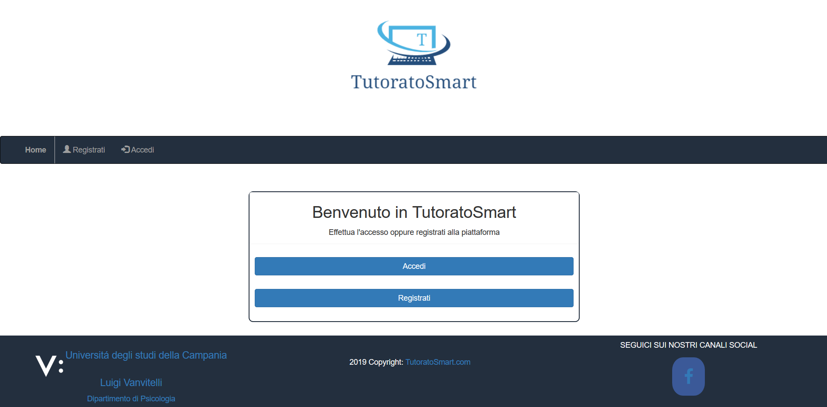

# 6. Primo accesso

## 6.1. Credenziali per il primo accesso – Membro della Commissione

|  |  |
| --- | --- |
| **E-mail** | **Password** |
| d.molinaro@commissione.unicampania.it | M12345678 |

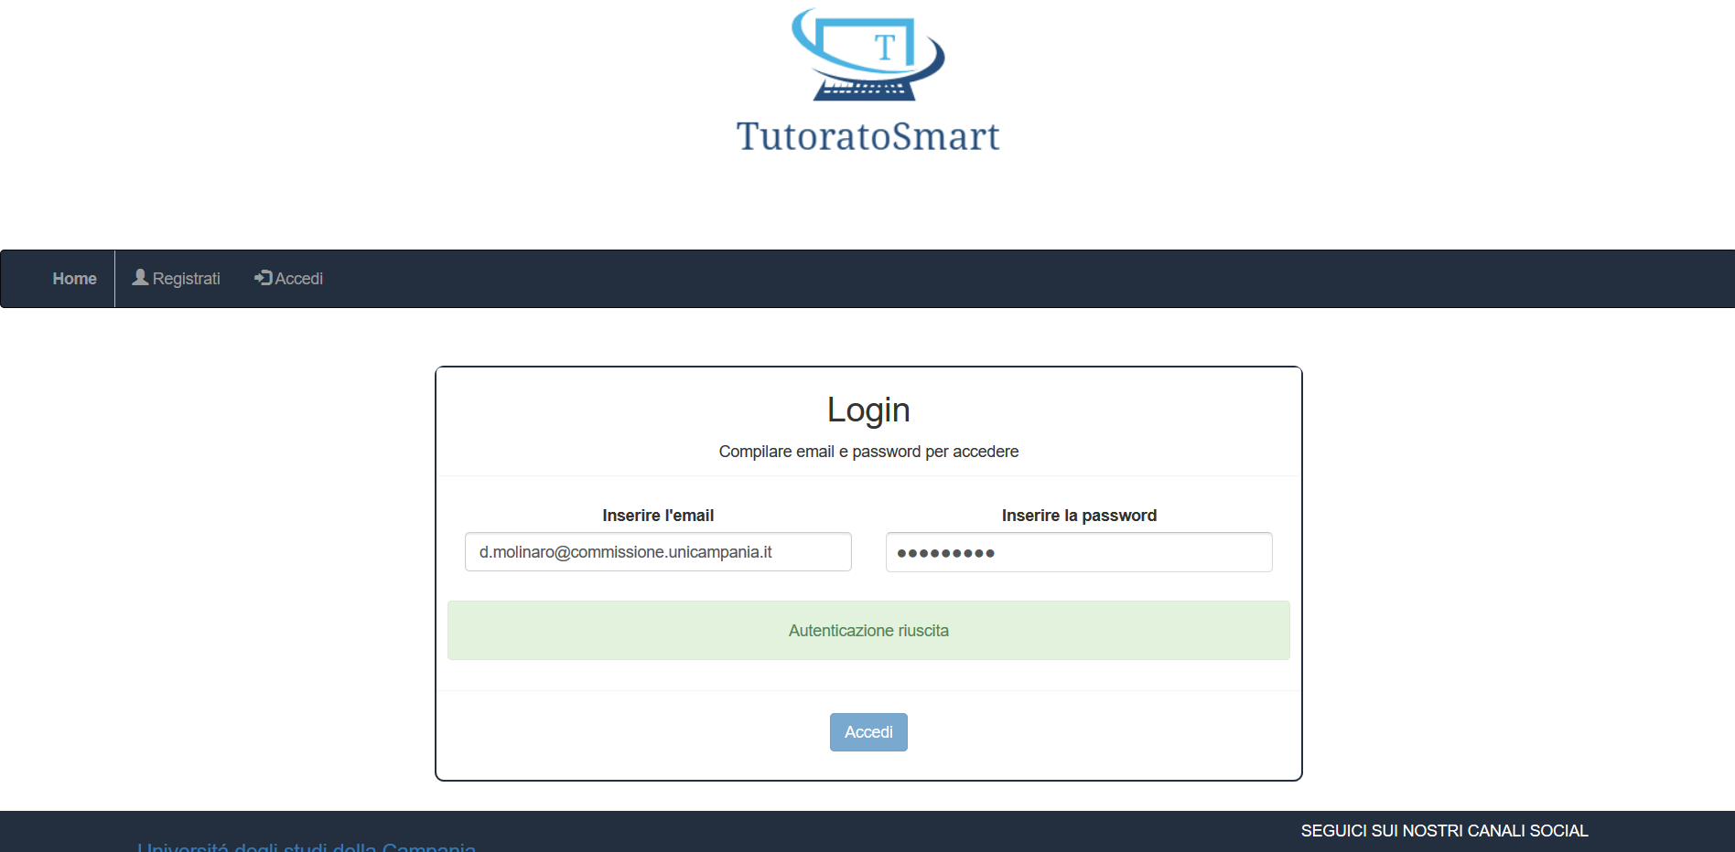

## 6.2. Credenziali per il primo accesso – Tutor

|  |  |
| --- | --- |
| **E-mail** | **Password** |
| m.pisciotta@studenti.unicampania.it | M12345678 |

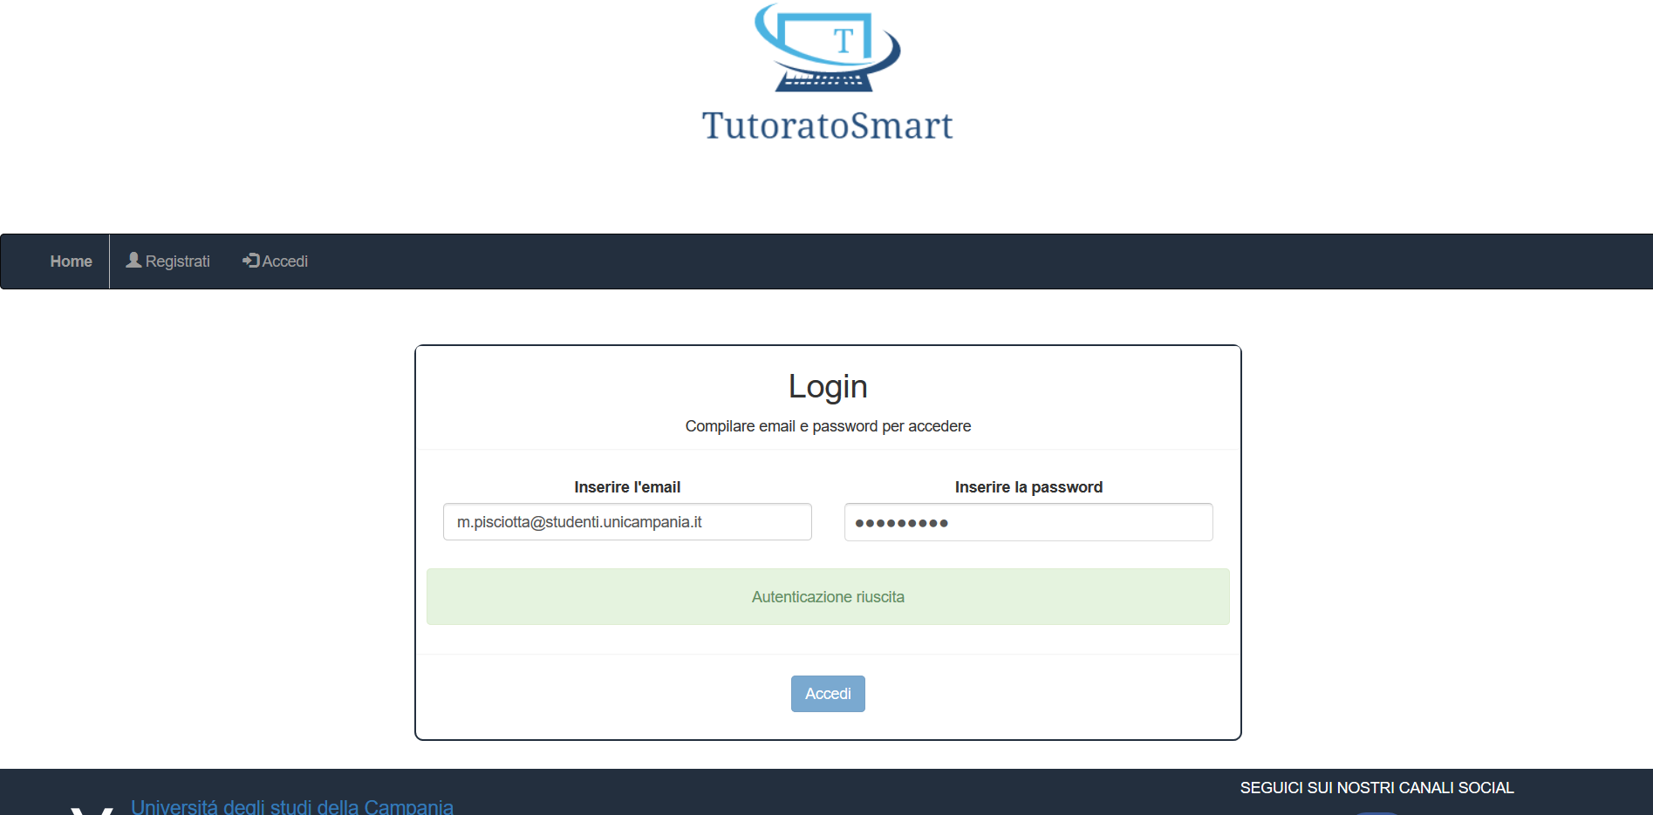

## 6.3. Credenziali per il primo accesso – Studente

Lo studente dovrà prima effettuare la registrazione per poter accedere al sistema

